навчально-практичні матеріали
до вивчення варіативного модуля
"Технологія ажурного випилювання" (5-6 клас)

Укладач: Наталія Мельничук,
викладач кафедри педагогічної майстерності КОІПОПК

Напевно, важко відшукати людину, яка в шкільні роки або вже в більш дорослому віці не тримала в руках цей нехитрий інструмент – лобзик – і не намагалася б з його допомогою виготовити найпростіший виріб.
Незважаючи на уявну простоту самого випилювання, зробити річ, що задовольняє навіть невибагливі смаки, далеко не просто. Чи варто займатися виготовленням предметів побуту й меблів, якщо існує добре налагоджене
виробництво подібних предметів, якщо в продажу є широкий вибір виробів народних промислів?
Однак неважко помітити, що відвідувачі музеїв і антикварних магазинів із неприхованим інтересом і задоволенням розглядають стародавні меблі й предмети оздоблення. Доведено, що художні вироби активно впливають на психіку людини, допомагаючи їй відволікатися, що сприяє зниженню стомлюваності й нервової напруги. Водночас не треба забувати про один із найкращих засобів зняття напруги – радість творчості, позитивні емоції, які виникають у процесі творчої праці.
Інструменти й пристосування для ажурного випилювання
Випилювання по дереву не вимагає складних і дорогих інструментів. Набори необхідних інструментів і пристосувань є в продажу. Але, на жаль, вони не зовсім повні (не містять інструментів для тонких і складних робіт). Тому в міру вдосконалення своєї майстерності необхідно здобувати або виготовляти самому більш складні інструменти й пристосування.
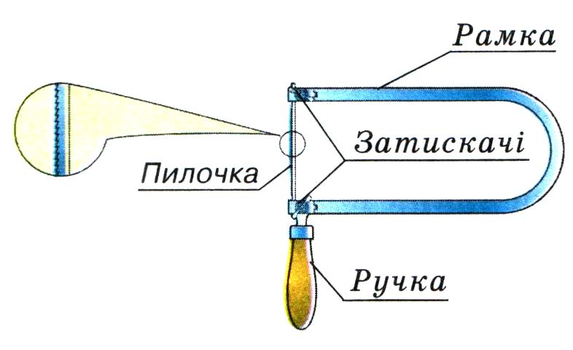  Будова лобзика | Ручний лобзик – дуже простий за конструкцією інструмент. Рамка лобзика, що має форму букви П, може бути як металевою, так і дерев'яною. У наборах для випилювання можна зустріти лобзики із плоскими й трубчастими (круглими в перетині) рамами.  Трубчастій рамі надають перевагу, тому що вона забезпечує більш рівномірне натягування пилки; затискачі такої рами не викривлюють пилочки в місцях затискання, що запобігає її передчасному розриву.
Крім того, довжина трубчастої рами зазвичай більша плоскої, а це важливо, тому що за інших рівних умов лобзиком із трубчастою рамкою можна випиляти деталь більшої величини. Ручка рами дерев'яна або пластмасова. Купуючи лобзик, необхідно ретельно оглянути його.
По-перше, рама лобзика повинна бути досить пружною. Перевірити раму на пружність легко: для цього треба виміряти відстань між нижнім і верхнім затисками рами, сильно притягти обома руками сторони рами одну до одної приблизно до половини обмірюваної відстані, потримати так раму 1-2 хв., потім поступово відпустити сторони й знову виміряти відстань між затисками.
Якщо відстань між затисками не змінилася, рама досить пружна, в іншому випадку – вона не зможе забезпечити потрібного натягу пилочки.
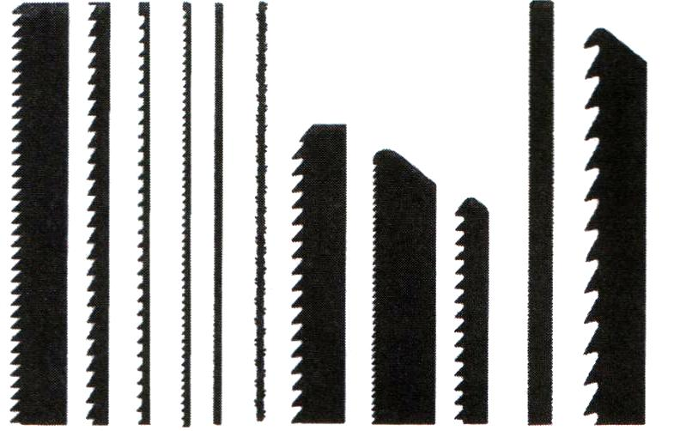
По-друге, особливу увагу треба звернути на якість затискачів. Поверхні затисків повинні бути добре й щільно підігнані одна до одної, а затискні гвинти повинні мати глибоку й чисту нарізку.
І останнє: вісь ручки повинна проходити в площині рамки, інакше крайки випиляного орнаменту не будуть перпендикулярні до площини випилювання.
Пилочки для випилювання різняться за своєю товщиною й величиною зубців. Для початку досить мати два сорти пилок – із дрібними й крупними зубцями.
Якщо випилюється деталь, яка не має дрібного орнаменту з крутими поворотами ліній малюнка, то цілком можна користуватися крупнозубчастими пилочками. Крім того, їх зручно використовувати під час швидкого, грубого випилювання деталі по заданому контуру з великого листа, а також під час випилювання шипів і прорізів. Випилювати дрібний орнамент із фанери твердих порід необхідно тільки дрібнозубчастими пилочками.
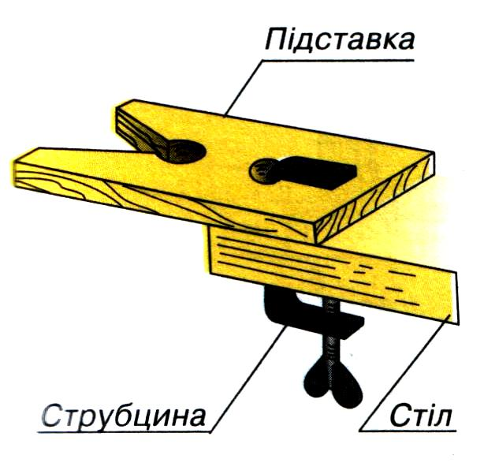
Щоб підготувати лобзик до роботи, беруть пилочку й один її кінець затискають гайкою біля ручки (див. мал. "Будова лобзика"). Пилочку встановлюють так, щоб її зубці були спрямовані вниз і назовні від рамки. Потім стискають обидва кінці рамки в напрямку один до одного і так само затискають другий кінець пилочки. Якщо відпустити стиснуті кінці дуги, вони займуть своє попереднє положення і натягнуть пилочку. Отже, лобзик готовий до роботи.
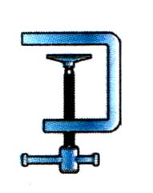
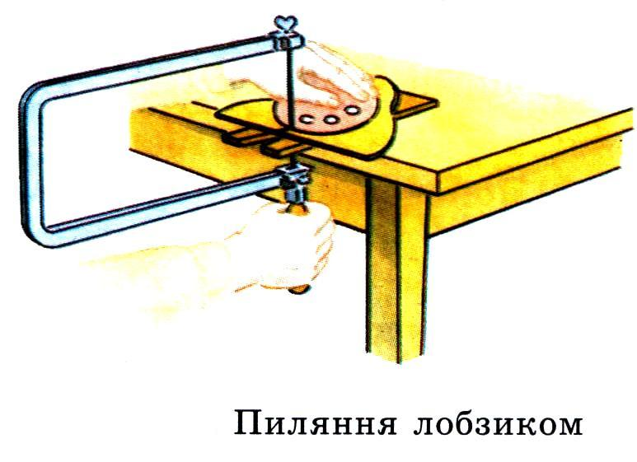
Працюють лобзиком на спеціальному столику-підставці, який кріплять до робочого стола струбциною (малюнок ліворуч).
Фанеру з нанесеним на неї малюнком кладуть на підставку, і щоб вона не сповзала, притримують лівою рукою. У праву руку беруть лобзик і, приставивши пилочку до фанери, починають пиляти. Пиляють так, щоб пилочка рухалася точно по лінії контуру.
Затискні гвинти затягують туго, але не занадто, щоб не зірвати різьби.
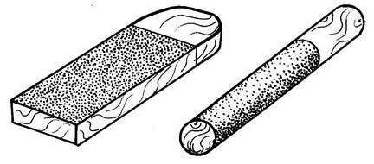
Наждачний папір для шліфування фанери краще всього приклеїти на невеличку дощечку або круглу паличку клеєм ПВА. Для цього потрібно намастити поверхню паперу та дощечки тонким шаром ПВА, прикласти папір на дощечку та притиснути струбцинами через дерев’яну прокладку, зайвий клей видалити ганчіркою. Через дві години клей висохне – пристрій можна використовувати.
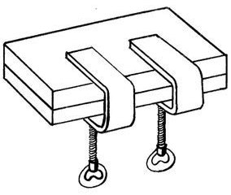
Отвір у фанері для просмикування пилочки початківцям можна протикати шилом, купленим у магазині. Надалі для виконання тонких ажурних робіт знадобиться не одне, а декілька шил із діаметром голки від 1 до 3 мм.
Найкраще шило зробити самому з товстої голки або товстого рояльного дроту. Для цього від голки або дроту відламують шматок довжиною близько 5см. і забивають його наполовину в ручку з деревини твердої породи. Тупий вільний кінець заточують на абразивному бруску. Вістря шила не повинно бути конусоподібним, але повинно мати 3-4 грані.
Таке шило при обертанні буде виконувати роль дриля, тобто підрізати й вивертати волокна деревини; це буде запобігати розколюванню сорочки фанери.
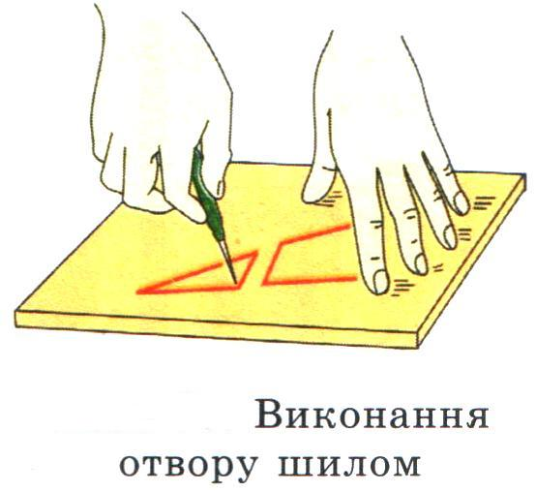
У більшості випадків отвір необхідно проколювати в тім місці контуру орнаменту, що випадає там, де лінії сходяться під гострим кутом. Не слід проколювати отвір відразу наскрізь, тому що при цьому може тріснути зворотний шар сорочки, у результаті чого під час випилювання від неї відшаруються цілі шматки. Тому фанеру спочатку проколюють тонким шилом так, щоб наскрізь пройшов тільки самий його кінчик. Таке проколювання легко контролювати на дотик пальцями руки, що підтримує фанеру з тильної сторони. Потім фанеру перевертають і отвір розширюють більш товстим шилом так, щоб можна було просмикнути вільний кінець пилочки.
З ножів цілком можна використовувати шевський, добре відточений і заправлений на бруску. На жаль, якість придбаних у магазині ножів часто залишає бажати кращого. Тому надійніше всього буде ніж, виготовлений з уламка широкого полотна пилки по металу, призначеної для розрізання рейок. Головне застосування ножа – припасування деталей виробу одна до
одної перед складанням, зрізання зайвих виступаючих частин шипів і видалення надлишків клею.

Вимоги до конструкційних матеріалів та їх особливості
Коли зустрічаються незнайомі люди, в першу чергу вони знайомляться. А коли починаєш нову справу – необхідно познайомитися з матеріалами та інструментами, тому що певний матеріал вимагає певного інструменту. Отже, знайомимось – фанера.
Фанера виготовляється зі шпону. Шпон – тонкий (0,55 – 0,15 мм) шар деревини зрізаний із заготовки певним способом. Мистецтво виготовлення шпону для облицювання звичайної деревини тонкими дощечками коштовних порід деревини було відомо ще в Древньому Римі. У той час його пиляли за допомогою дворучної пили, тому він виходив товстим (4 мм.) та нерівним. Такий шпон називають пиленим. У наш час його використовують для реставрації старовинних меблів, тому реставратори виготовляють його за допомогою спеціальних пристосувань.
Фанера – це декілька шарів шпону, з’єднаних між собою за допомогою клею хрест-навхрест. Фанера – матеріал легкий, міцний, однорідний, стійкий до зламу в усіх напрямках.
Недоліком фанери є те, що вона коробиться під дією вологи. Тому її не можна використовувати для виготовлення виробів для ванних кімнат або садових скульптур. ЇЇ важко обробляти стамескою та рубанком. Крім того, у фанери відсутня красива текстура (якщо вона не покрита шпоном коштовних порід).
Фанера буває різної товщини – від 2мм до 2см. Окрім того, в промисловості її розділяють за такими сортами: перший, другий, третій, вищий. Перед початком роботи необхідно уважно оглянути фанеру в поперечному розрізі: вона повинна бути добре просушена і не повинна розшаровуватися. Під час вибору фанери необхідно пам’ятати про можливу наявність дефектів. Необхідно простукати лист: якщо присутнє відшарування певної частини – звук в цьому місці буде інший – глухий.
Як правило, на початковій стадії оволодіння випилюванням з'являється жагуче бажання швидше що-небудь випиляти, тому мало хто звертає увагу на якість фанери. У результаті незабаром лицьовий шар фанери (сорочка) починає кришитися, а зворотний відшаровуватися.
Залежно від умов, у яких перебуває матеріал або виріб, вологість може зменшуватися або збільшуватися. У товщі деревини вона розподіляється нерівномірно, тому що з поверхні випаровується інтенсивніше; це часто є причиною жолоблення матеріалу. У процесі роботи лобзиком необхідно враховувати, що більш вологий матеріал пиляється легше, однак домогтися високої якості можна тільки у роботі із сухим матеріалом.
Усушка – зменшення лінійних розмірів і об'єму деревини під час випаровування вологи. Нерівномірність процесу усушки часто призводить до розтріскування й жолоблення матеріалу. Ті ж явища можуть спостерігатися й
при зворотній усушці процесу – розбуханні. Тому для художніх робіт застосовують добре висушену й витриману деревину, а готовий виріб охороняють від впливу вологи.
Міцність – здатність деревини чинити опір руйнуванню під час механічних навантажень. Вона залежить від багатьох причин. Відзначимо лише залежність міцності від напрямку волокон: деревний матеріал із поздовжнім розташуванням волокон витримує найбільший опір на вигин і найменший на сколювання. Під час такої роботи необхідно дотримуватися наступного правила: тонкі або вузькі деталі виробу, для яких існує небезпека зламу, повинні мати поздовжнє розташування волокон, а деталі, для яких існує небезпека сколювання, варто виконувати під кутом до волокон з метою збільшення площини сколювання.
Твердість – здатність деревини пручатися проникненню в неї більш твердих тіл. Для випилювальних робіт це одне з найважливіших властивостей, що залежить від породи, вологості, розрізу й інших причин. Для багатьох порід найбільшою твердістю володіє поперечний розріз, а найменшою – радіальний. Але існують і аномалії. Зокрема, береза при роботі лобзиком має найменшу твердість на тангенціальному розрізі. На красу текстури часто впливають відхилення в будові й розвитку стовбура, його захворювання, тобто недоліки. Найбільш характерними місцями з неправильним розташуванням волокон є різні розвилки, нарости-напливи й камби, окоренкова частина стовбура, а також місця із клітками тканини, ураженої грибковими захворюваннями. Такі пороки викликають зміни
всіх розглянутих властивостей, але більшою мірою впливають на колір і текстуру. Як ми вже відзначали, найкоштовнішим є текстурний малюнок із камбів горіхового дерева, карельської берези, клена, тополі, ясена, черешні, груші й берези. Текстура камбової частини стовбура залежить від її розрізу. У більшості випадків найкращим є тангенціальний розріз.
З інших недоліків, що сприятливо впливають на текстуру, відзначимо кривослой, завиток, помилкове ядро, внутрішню заболонь, плямистість і мармурову гнилизну. Кривослой – розміщення волокон навскіс, що різко погіршує механічні властивості, які дають гарну текстуру. Завиток – скривлення річних шарів, викликане сучками, яке має вигляд частково перерізаних, скобоподібних концентричних контурів. Помилкове ядро – недолік, при якому ядро стовбура має неоднорідне фарбування, часто темно-буру з темно-зеленим або лілово-фіолетовим відтінком. Внутрішня заболонь – річні шари, що мають властивості й фарбування заболоні, але розташовані в зоні ядра. На поперечному розрізі цей недолік виражається одним або кількома кільцями, більш світлими, ніж навколишня їхня деревина, на радіальному – смугами такого ж кольору. Плямистість виражається плямами й смугами на заболоні. Мармурова гнилизна – ядрова гнилизна на деревині з першою стадією ураження грибковими захворюваннями, що слабко впливає на механічні властивості. Проявляється у вигляді вузьких білих і чорних смуг із червонуватою окантовкою.
Випилюючи в напрямку здорових волокон, треба звернути увагу на те, що смуги мармурової гнилизни утворять гарний текстурний малюнок.
Матеріалом для випилювання лобзиком можуть слугувати стругані дощечки різних порід деревини, оргскло різних кольорів та відтінків, полістирол, пінопласт. Але найдоступнішим матеріалом для випилювання лобзиком є фанера.
Підготовка до роботи
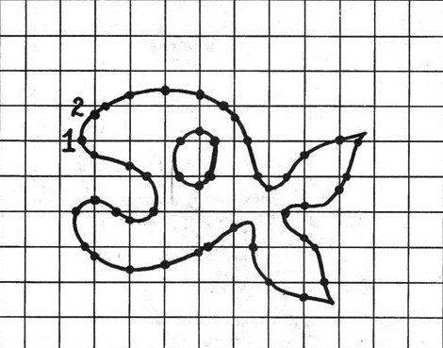
Перед початком роботи фанеру слід зачистити наждачним папером, спочатку крупнозернистим, а потім дрібним. Щоб працювати було зручно та робота була якісною, необхідно зробити пристосування для шліфовки (послідовність виготовлення описано раніше). Фанеру кладуть на рівний гладкий стіл або дошку з упором і розпочинають шліфовку. Колодочкою водять по поверхні фанери з незначним натиском по колу, без пропусків. Остаточну шліфовку виконують дрібнозернистим папером. Шліфовку виконують вздовж волокон фанери або деревини. Потім охайно кладуть копірку під малюнок і твердим олівцем переносять на фанеру, попередньо закріпивши кнопками. Малюнки викройок необхідно розміщувати якомога ближче одна до одної. Тоді на листі фанери не залишиться вільного місця й обрізків буде менше. Можна зробити викройку-шаблон із картону. Вона буде зручною в користуванні. Інколи необхідно збільшити викройки. Збільшення виконують по сітці. Створивши сітку з клітинками необхідного розміру, потрібно відмітити на ній точки перетину малюнку з клітинками. Для зручності можна пронумерувати їх та з’єднати між собою.
Прийоми та способи випилювання
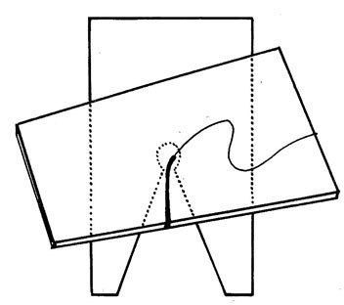
Після того, як підготовчі роботи виконано, можна переходити до випилювання: закріпити на робочому місці підставку для випилювання, а зверху на ній розмістити заготовку майбутнього виробу так, щоб лінія майбутнього пропилу проходила між боковими розрізами підставки (як показано на малюнку справа).
Після цього можна починати випилювати. Рухи лобзика під час випилювання не повинні бути дуже різкими та сильними для запобігання розриву пилочки та утворення заусенців на зворотному боці пропилу. Пропил необхідно виконувати по внутрішній стороні лінії малюнка.
Доречна порада: щоб краї не сколювалися, лінію розпилу необхідно змочувати гарячою водою.
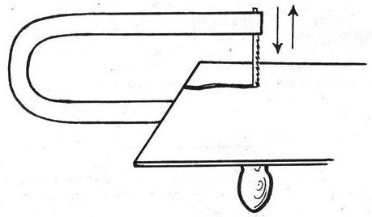
Пилочка обов’язково повинна розташовуватися вертикально. Лівою рукою необхідно притримувати та повертати фанеру, а правою рухати пилку вгору-вниз, намагаючись занадто не натискати на неї. Під час пиляння на лінії малюнка збирається невеличка кількість опилок. Їх необхідно періодично прибирати, щоб гарно бачити контур малюнка.
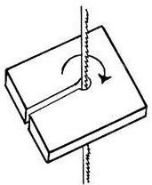
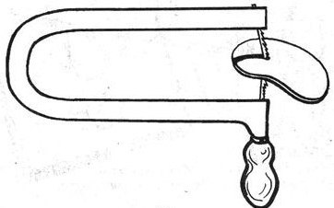
Якщо пилку необхідно вийняти з пропилу, це виконується рухами, які імітують пиляння, але в зворотному напрямку. Пилочки дуже тоненькі – вони можуть згинатися, а також ламатися, тому не можна допускати, щоб деталь висіла на пилочці.
Після закінчення роботи пилочку необхідно вийняти з верхнього затискача лобзика; не можна залишати її в натягнутому вигляді.
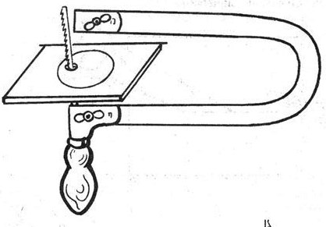
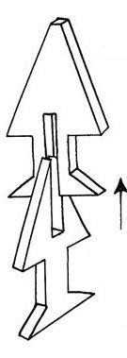
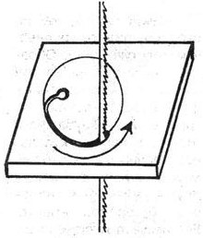
Для різкого повороту малюнка необхідно зробити декілька пропилів на одному місці, обертаючи фанеру навколо пилки. Так утворюється невеличке розширення пропилу, після чого пилку можна повернути під іншим кутом. Для того щоб виконати випилювання малюнка по внутрішньому замкнутому контуру, необхідно дрилем зробити невеличкий отвір поруч із лінією пропилу. Після цього від’єднати один кінець пилочки від лобзика, просунути його в отвір, а потім приєднати до лобзика.
Тепер можна допиляти до контура малюнка, а далі вздовж нього. Після закінчення випилювання внутрішнього контуру вийміть випиляний шматок, від’єднайте верхній кінець пилки від лобзика та вийміть його з отвору. Випилювання складного ажурного малюнку почніть від середини, поступово переходячи до країв.
Приклади найпростіших виробів
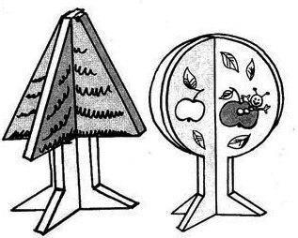
Перші і найпростіші вироби – дерева: ялинка та яблунька. Їх викройки розміщено нижче.
Викройка 1 – 1 деталь;
викройка 2 – 1 деталь.
Послідовність виконання
Випиляти контури дерева, зробити пази, оздобити, вставити деталь1 в деталь 2.
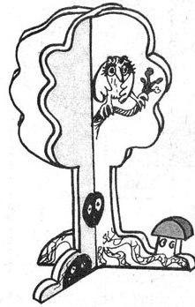
Для початківців моделі краще виконувати більшими за розмірами, тому викрійки пропонується збільшити. На яблуньку можна приклеїти окремо випиляні кружечки – яблука, а на ялинку – шишки.
Можна ускладнити контури дерев – зробити їх "кучерявими", таким чином потренуватися у випилюванні хвилястих ліній. Якщо зробити декілька дерев, можна "посадити" фруктовий сад.
Остаточний вигляд виробу буде залежати від обраного способу декорування. А їх безмежна кількість – для початківців та сміливих художників, для "хуліганів" та "чистюль", для дітей та дорослих, для дівчаток та хлопчиків. Один і той же виріб буде виглядати зовсім інакше, якщо він прикрашений розписом, аплікацією з тканини, шкіри, хутра, цікавими надписами або просто покритий оліфою, завдяки чому можна зберегти фактуру деревини. Нижче розміщено шаблони виробів виконаних технікою ажурне випилювання.

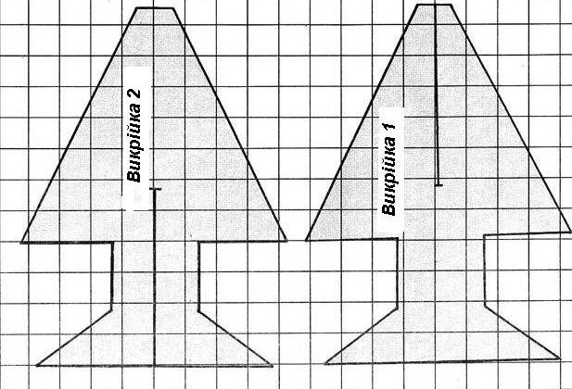 |  | 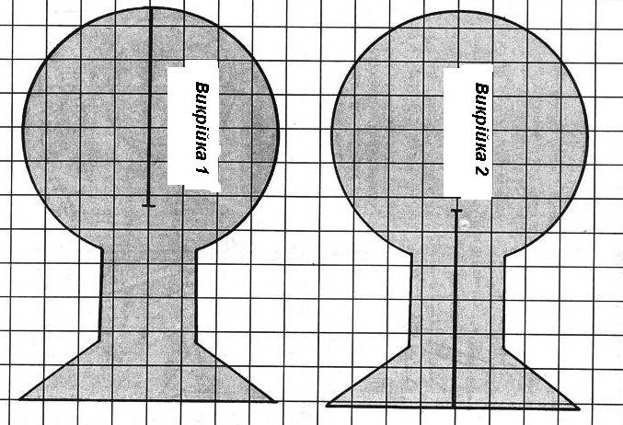
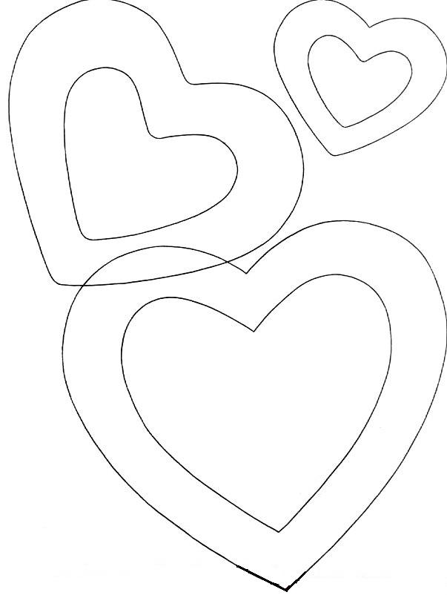 |  | 